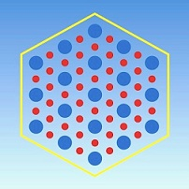
ASSOCIATION de SCIENCE RÉGIONALE
De LANGUE FRANÇAISE
DOCTORALES DE L’ASRDLF
15-16-17 mars 2017

FICHE D’INSCRIPTION ENSEIGNANTS-CHERCHEURS & CHERCHEURS
(inscription gratuite)

A retourner impérativement avant le 15 décembre 2016 à l’adresse suivante : doctoralesasrdlf2017@irstea.fr

NOM : Prénom :

Fonction :

Laboratoire :

Université :

Adresse :

Téléphone portable :

Courriel :

Merci de cocher les dates auxquelles vous serez présent(e) :

 | Participera aux Doctorales 2017
Mercredi 15 mars |  |  | Après-midi ☐ | Repas du soir ☐
Jeudi 16 mars | Matin ☐ | Déjeuner ☐ | Après-midi ☐ | Buffet du soir ☐
Vendredi 17 mars | Matin ☐ | Déjeuner ☐ | Après-midi ☐

Pour réserver un hébergement, rendez-vous sur : http://www.asrdlf.org/doctorales_ASRDLF.php

